Программирование

Лабораторная работа №2

Вариант №52657865

Выполнил:

Бободжонов Комронджон Давронджонович

Группа Р3113

Преподаватели:

Балакшин Б. В.

Гиря М.Д.

# **Требования**

На основе базового класса `Pokemon` написать свои классы для заданных видов покемонов. Каждый вид покемона должен иметь один или два типа и стандартные базовые характеристики:

- очки здоровья (HP)

- атака (attack)

- защита (defense)

- специальная атака (special attack)

- специальная защита (special defense)

- скорость (speed)

Классы покемонов должны наследоваться в соответствии с цепочкой эволюции покемонов. На основе базовых классов `PhysicalMove`, `SpecialMove` и `StatusMove` реализовать свои классы для заданных видов атак.

Атака должна иметь стандартные тип, силу (`power`) и точность (`accuracy`). Должны быть реализованы стандартные эффекты атаки. Назначить каждому виду покемонов атаки в соответствии с вариантом. Уровень покемона выбирается минимально необходимым для всех реализованных атак.

Используя класс симуляции боя `Battle`, создать 2 команды покемонов (каждый покемон должен иметь имя) и запустить бой.

Базовые классы и симулятор сражения находятся в [jar-архиве](https://se.ifmo.ru/documents/10180/660917/Pokemon.jar/a7ce60af-6ee6-47d0-a95e-e5ed9a697bd2) (обновлен 9.10.2018, исправлен баг с добавлением атак и кодировкой). Документация в формате javadoc - [здесь](https://se.ifmo.ru/~tony/doc/).

Информацию о покемонах, цепочках эволюции и атаках можно найти на сайтах http://poke-universe.ru, http://pokemondb.net, http://veekun.com/dex/pokemon

Комментарии

Цель работы: на простом примере разобраться с основными концепциями ООП и научиться использовать их в программах.

Что надо сделать (краткое описание)

1. Ознакомиться с [документацией](https://se.ifmo.ru/~tony/doc/), обращая особое внимание на классы `Pokemon` и `Move`. При дальнейшем выполнении лабораторной работы читать документацию еще несколько раз.

2. Скачать файл `Pokemon.jar`. Его необходимо будет использовать как для компиляции, так и для запуска программы. Распаковывать его не надо! Нужно научиться подключать внешние jar-файлы к своей программе.

3. Написать минимально работающую программу и посмотреть как она работает.

```

Battle b = new Battle();

Pokemon p1 = new Pokemon("Чужой", 1);

Pokemon p2 = new Pokemon("Хищник", 1);

b.addAlly(p1);

b.addFoe(p2);

b.go()

```

4. Создать один из классов покемонов для своего варианта. Класс должен наследоваться от базового класса Pokemon. В конструкторе нужно будет задать типы покемона и его базовые характеристики. После этого попробуйте добавить покемона в сражение.

5. Создать один из классов атак для своего варианта (лучше всего начать с физической или специальной атаки). Класс должен наследоваться от класса `PhysicalMove` или `SpecialMove`. В конструкторе нужно будет задать тип атаки, ее силу и точность. После этого добавить атаку покемону и проверить ее действие в сражении. Не забудьте переопределить метод `describe`, чтобы выводилось нужное сообщение.

6. Если действие атаки отличается от стандартного, например, покемон не промахивается, либо атакующий покемон также получает повреждение, то в классе атаки нужно дополнительно переопределить соответствующие методы (см. документацию). При реализации атак, которые меняют статус покемона (наследники `StatusMove`), скорее всего придется разобраться с классом `Effect`. Он позволяет на один или несколько ходов изменить состояние покемона или модификатор его базовых характеристик.

7. Доделать все необходимые атаки и всех покемонов, распределить покемонов по командам, запустить сражение.

Ваши покемоны:

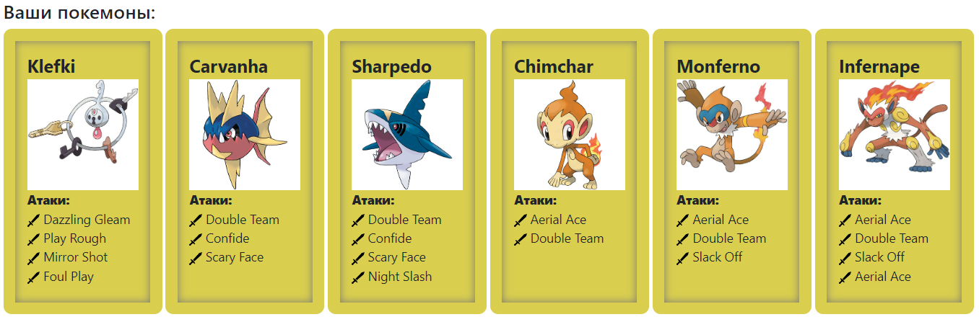**Исходный код.**   
**По ссылке<https://shorturl.at/guF58>**

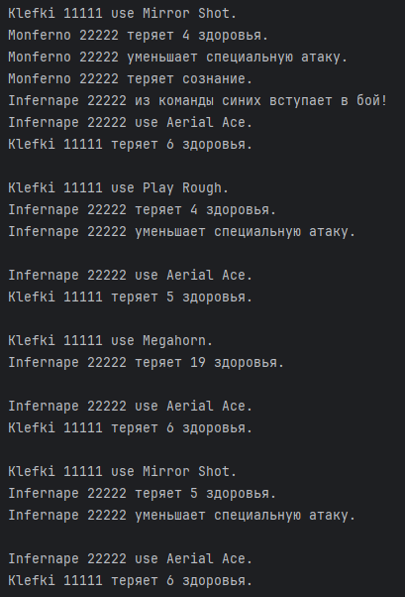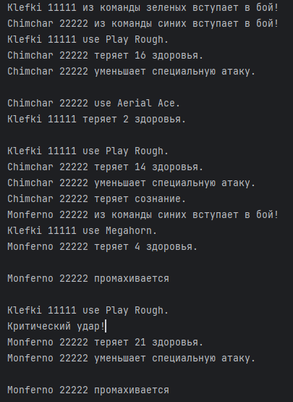**Результат работы программы.**

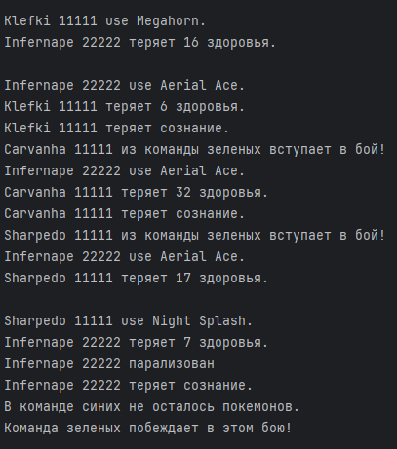

# 

# Вывод

В ходе выполнения данной лабораторной работы, я повторил основные принципы ООП. Кроме того ..